

ww\.‹. nücIcolaatu:'ra ore b‹

Inscrição Municipal: 83.446-73 / CNPJ: 43.844.273/0001-25 Serviço de Apoio à lnclusão Escobar - Educasao Especial

RELATÓRIO DE EXECUÇÃO DO OBJETO 3°QUADRIMESTRE DE 2024 SETEMØRO A DEZEMBRO

ENTIDADE PARCEIRA: Núcleo Batuíra - Serviço de Promoção da Família.

MODALIDADE: Educação Especial lnclusiva.

INSTRUMENTO: Serviço do Apoio à lnclusão Escolar - Termo de colaboração: 001524/2022 -SESE 08.
PERÍODO DE VIGÊNCIA: 01/07/2024 a 30/06/2027.

PERÍODO DE EXECUÇÃO: setembro a dezembro de 2024.



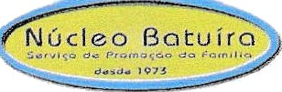

lnscrisao Municipal: 83.446-73 / CNPJ: 43.844.273/0001-25 Serviço de Apoio à Inclusão Escolar - Educação Especial

DESCRIÇÃO DO OBJETO

O projeto visa a execução de Serviços de Apoio à Educação Especial nas unidades escolares da Rede Municipal de Ensino em regime de mútua cooperação, conforme disposto no Edital de Credenciamento n 002/2022-SE.
Tendo como público alvo educando(a) com deficiência e/ou com Transtornos Globais de Desenvolvimento (TGDs), regularmente matriculados nas unidades escolares da Rede Municipal de Ensino, conforme diretrizes exaradas pela Secretaria de Educação.

DESCRIÇÃO DAS AÇÕES DESENVOLVIDAS

A equipe multiprofissional realizou suas atividades conforme agenda estabelecida pela coordenação do projeto. A coordenação do serviço manteve a organização das rotinas supervisionando e acompanhando o trabalho realizado.
O projeto correu durante estes três meses de maneira coerente com o plano de trabalho proposto pela Instituição, seguindo os objetivos propostos e alcançando os resultados esperados conforme o plano de avaliação do mesmo.
A equipe realizou acompanhamento nas unidades escolares, realizou visitas às escolas especializadas em Educação Especial para aprimorar o conhecimento e as práticas no atendimento.

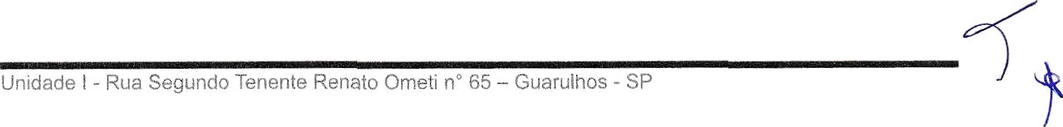


\‹nv\y nriclecha tuira. orq. br

Inscrição Municipal: 83.446-73 / CNPJ: 43.844.273/0001-25 Serviço de Apoio à Inclusáo Escolar - Educação Especial

Realizamos reuniões mensais de supervisão entre as equipes da Instituição e da Secretaria de Educação para balizar o trabalho, aprimorar as técnicas e alinhar os atendimentos às crianças do público atendido pelo projeto. Além das discussões de casos entre a coordenação e equipe multidisciplinar mensalmente para organização das tarefas, agendas e orientação das agentes de apoio à inclusão escolar.
Treinamentos foram oferecidos ã equipe com a intenção de ampliar a capacidade do atendimento às crianças da rede, como a formação da impressora 3D no teatro Adamastor em parceria com a ESAP, participamos do 4º Seminário da Pessoa com Deficiência no teatro Adamastor.
Fizemos o reforçamento das atribuições das agentes de apoio à inclusão escolar durante todo o período, uma vez que se fez necessário devido a solicitação da atuação das mesmas em outras funções que não se tratava do atendimento do público nas unidades escolares, o que gerou desgastes mas com o apoio da DivisãO da Diversidade (DOEP) conseguimos reverter o quadro e efetivar o atendimento junto ao público de crianças com deficiências na EPGs.
Os relatórios mensais do projeto, as agendas da equipe multiprofissional e coordenação, relatórios das auxiliares de enfermagem e maiores detalhes das ações realizadas, são enviados no primeiro dia útil do mês vigente â Sra. Denise Brisac (DRHE), assim como também sÕo enviados mensalmente à Divisão Técnica de Políticas para a Diversidade e Inclusão Educacional DOEP aos cuidados da Sra. Patricia da Silva Matíldes (Chefe de Divisão).

Foram realizadas visitas da assistente de coordenação e coordenação nas unidades escolares quando necessário ou solicitado pela gestão escolar.

" ’ '*=. ! - 'J''-°:*,-.'i’J,Jc *e: -° Jt'- e J<•‹'. 'r.-et' :' ':*. !,atr›*.”o-s 'ü"'


www nucleoGatuira orq br

Insc 'são Municipal: 83.446-73 / CNPJ: 43.844.273/0001-25 Serviço de Apoio à Inclusão Escolar - Educas _{Ci} Especial

PLANO DE METAS

O processo de avaliação deu-se de modo contínuo e cumulativo, contextualizado ao longo do atendimento, realizado através de práticas diagnósticas, investigativas e participativas que leva em consideraçáo a criança como um todo, sua bagagem cultural e diferenças individuais.
Para garantir um conjunto de resultados efetivos, a avaliação é pensada a partir de um processo global de desenvolvimento, agentes de apoio à inclusão escolar e equipe técnica multiprofissional desenvolveram suas funções orientadas para concepção de resultados descritos em instrumentais de acompanhamento propostos pela coordenação.
O objetivo foi medir continuamente a eficiência e eficácia das ações realizadas nas unidades escolares buscando um trabalho equitativo que proporcione um ambiente escolar acolhedor e inclusivo, viabilizando uma Política Pública educacional de qualidade na Cidade de Guarulhos e o pleno desenvolvimento da crança com deficiencia.



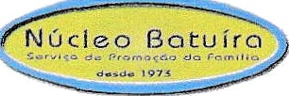
wow nucleoba tuira. ora.br

lnscrisao Municipal: 83.446-73 / CNPJ: 43.844.273/0001-25 Serviço de Apoio à Inclusão Escolar - Educação Especial

OBJETIVO GERAL

Garantir em regime de parceria e relação de complementaridade com o poder público a educação como um direito para todos, em um sistema educacional equitativo que proporcione um ambiente escolar acolhedor e inclusivo que viabilize uma Política Pública educacional de qualidade na Cidade de Guarulhos.

OBJETIVOS ESPECÍFICOS

- Contemplar a promoção da educação e proteção de crianças com deficiência atendidas pela rede municipal de educação;
- Colaborar no desenvolvimento da função social da escola, enquanto agente de desenvolvimento para crianças com deficiência a partir da articulação entre as possibilidades de humanização e responsabilidade
social;

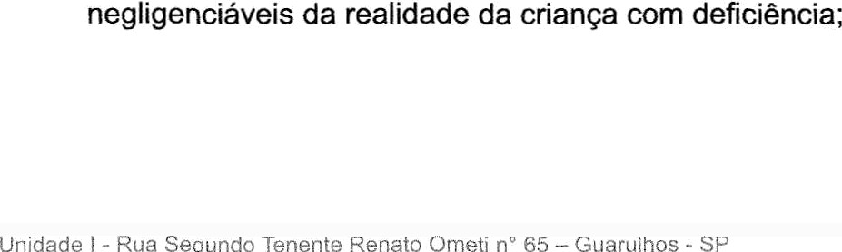

- Colaborar no desenvolvimento e aplicação de estratégias de atendimento a partir da singularidade dos educandos atendidos, contribuindo para superação de tensões e aspectos não óbvios ou



Inscrisao Municipal: 83.446-73 / CNPJ: 43.844.273/0001-25 Serviço de Apoio à Inclusão Escolar - Educação Especial

Sinalizamos que os objetivos previstos no plano de trabalho foram executados ao longo do termo de colaboração, uma vez que o projeto supre em sua base o atendimento à criança e família em parceria com a escola. Desta forma é um trabalho contínuo que está pautado no desenvolvimento da criança, no espaço escolar e suas rotinas.

Guarulhos, 02 de janeiro de 2025.




^ u a‹» •
Amanda Renata GaiottoCruz Sinnhofer

Coordenadora Educação Especial

CPF: 366.195.328-10 / RG: 35.028.099-X


Ana LÚCi I Silva

Presidente

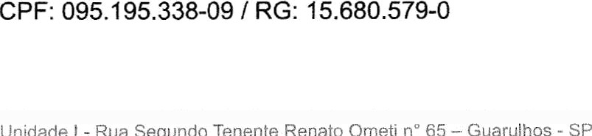


www.nucleobatuira.org.br

Inscris*o Municipal: 83.446-73 / CNPJ: 43.844.273/0001-25 Serviço de Apoio à Inclusão Escolar - Educação Especial

Unidade I - Rua Segundo Tenente Renato OnJeti n° 65 — Gz arul!Jos - SP

